"Музыкальные пальчиковые игры, как средство развития эмоционально-познавательной деятельности дошкольников"
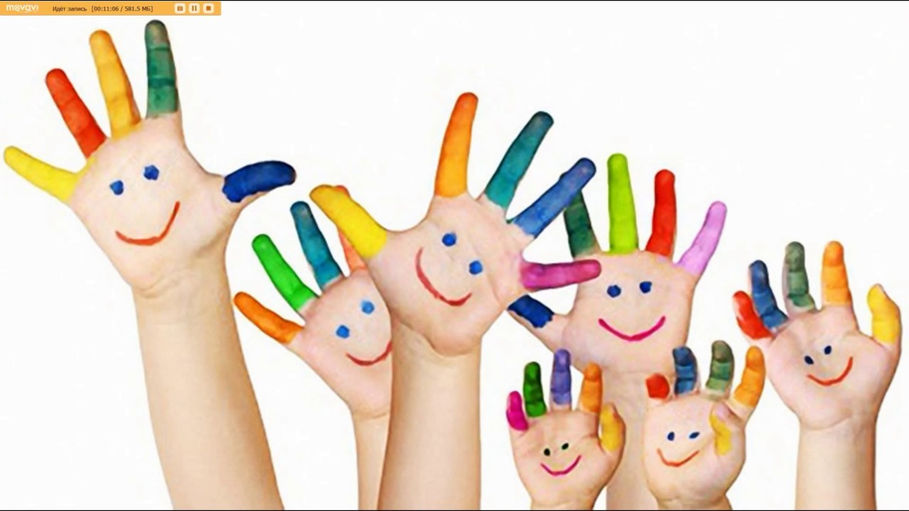
Умелыми пальчики становятся не сразу. Поэтому игры, упражнения, пальчиковые разминки необходимо проводить ежедневно, в детском саду и дома. Во время занятий учитывайте индивидуальные особенности вашего ребенка, его возраст, настроение, желание и возможности. То, что кажется простым для нас, взрослых, очень сложно и трудно выполнить детям.
Игровая деятельность под музыку радует ребенка и поддерживает его интерес к занятиям.
Развитие мелкой моторики активизирует у детей работу мозга, способствует развитию речи и помогает дошкольникам подготовить руку к письму.
Пальчиковые игры помогут малышу:
- Развить внимание и терпение;
- Стимулировать фантазию, проявление творческих способностей;
- Научиться управлять своим телом, чувствовать себя уверенно в системе "телесных координат", что предотвратит возможность возникновения неврозов.
Музыка становится понятней и интересней для детей именно через движения. Поэтому основой музыкальной деятельности для малышей от года и старше должны быть танцы, жестовые, подвижные игры и музицирование.
Все пальчиковые игры проводятся тремя способами:
- Взрослый сам выполняет движения - ребёнок смотрит;
2. Взрослый выполняет движения ручками ребёнка;
3. Ребёнок выполняет движения своими ручками.
Никогда не следует принуждать ребёнка играть. Если игра понравится малышу, он будет пытаться участвовать, просить повторения. Если ребёнок показывает движения по-своему, его не следует исправлять. Наоборот, пусть он покажет другим, как, например, прыгает его зайчик.

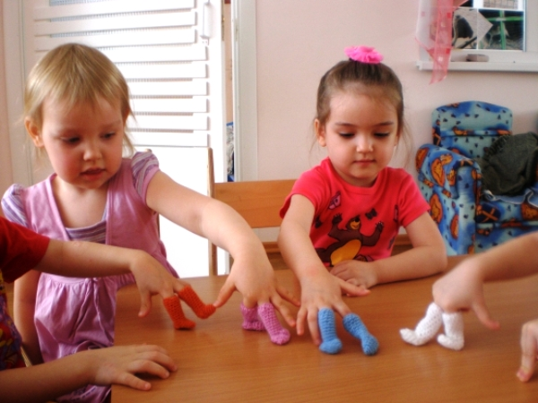
Что происходит, когда ребенок занимается пальчиковой гимнастикой?
- Выполнение упражнений и ритмичных движений пальцами индуктивно приводит к возбуждению в речевых центрах головного мозга и резкому усилению согласованной деятельности речевых зон, что в конечном итоге, стимулирует развитие речи;
2. Игры с пальчиками создают благоприятный эмоциональный фон, развивают умение подрожать взрослому, учат вслушиваться и понимать смысл речи, повышают речевую активность ребёнка;
3. Детки учатся концентрировать своё внимание и правильно его распределять;
4. Если ребёнок будет правильно выполнять упражнения, сопровождая их короткими стихотворными строчками, то его речь станет более чёткой, ритмичной, яркой, и усилится контроль над выполняемыми движениями;
5. Развивается память ребенка, так как он учится запоминать определённые положения рук и последовательность движений;
6. У детей развивается воображение и фантазия. Овладев всеми упражнениями, он сможет «рассказывать руками» целые истории;
7. В результате освоении всех упражнений кисти рук и пальцы приобретают силу, хорошую подвижность и гибкость, а это в дальнейшем облегчит овладение навыком письма.
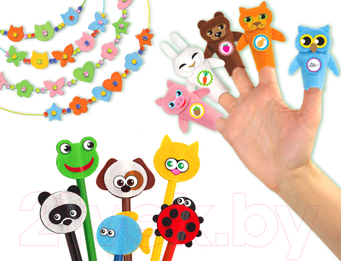
МУЗЫКАЛЬНЫЕ ПАЛЬЧИКОВЫЕ ИГРЫ
У ОЛЕНЯ
У оленя (изображаем рога) Дом (изображаем крышу над головой) Большой (разводим руки в стороны, показывая какой большой у него дом)
Он глядит в свое окно. (держим одну руку горизонтально на уровне груди, ладонью второй руки подпираем голову, локоть стоит на первой руке)
Зайка по лесу бежит (пальцами изображаем бегущего зайца) В дверь к нему стучит: -Тук-тук, дверь открой, (изображаем стук в дверь) Там в лесу (показываем через плечо за спину большим пальцем сжатого кулака) Охотник (показываем, как охотник целится из ружья) Злой (корчим страшную рожицу) — Поскорее забегай, (имитируем открывание двери) Лапку мне давай. (жмем малышу руку) ТУК, ТОК Тук, ток, туки ток, бьёт кулак как молоток. Тук, тук, тук, туки, застучали две руки. Тук, тук, туки ток, застучал мой каблучок. Тук, тук, тук, туки, застучали каблуки. Тук, тук, тук туки, две ноги и две руки, Тук, тук, тук туки, бьют и бьют как молотки. Тук, тук целый день (Стучат произвольно, “как больше всего нравится”). Мне стучать совсем не лень.
ВОТ ЛЯГУШКИ (Ладони “прыгают” по коленям). Вот лягушка по дорожке (При этом необходимо при соприкосновении с
поверхностью делать ладонями хороший толчок вверх)
Скачет вытянувши ножки «Ква, ква. Ква, ква. (Руки то сжимаются в кулак, то резко раскрываются пальцы (приговаривают “ква-ква”)
ПАУЧОК (Руки скрещены. Пальцы каждой руки “бегут” по предплечью, а затем по плечу другой руки) Паучок ходил по ветке, А за ним ходили детки. Дождик с неба вдруг полил, (Кисти свободно опущены, выполняют стряхивающее движение (дождик). Паучков на землю смыл. (Хлопок ладонями по столу/коленям.) Солнце стало пригревать, (Ладони боковыми сторонами прижаты друг к другу, пальцы растопырены, качают руками (солнышко светит) Паучок ползёт опять, А за ним ползут все детки, Чтобы погулять на ветке.
ПЧЁЛКИ
(Одна из рук стоит на столе, опираясь на локоть, пальцы растопырены (ёлка) На второй руке пальцы смыкаются в кольцо (улей). “Улей” прижат к “ёлке”) Домик маленький на ёлке, (Дети заглядывают в “улей”) Дом для пчёл, а где же пчёлки? Надо в дом постучать, (Сжимают кулачки, стучат ими друг о друга) Раз, два, три, четыре, пять. Я стучу, стучу по ёлке, (Стучат кулаками друг о друга, чередуя руки) Где же, Где же эти пчёлки? Стали вдруг вылетать: (Разводят руками, растопыривают пальцы и шевелят ими (пчёлки летают) Раз два, три, четыре, пять!
ПАЛЬЧИКИ (В соответствии с текстом, дети поочерёдно сгибают и разгибают один из пальцев, при этом стараясь не шевелить остальными.) Вот это самый толстый пальчик у меня, (Сгибают и разгибают большой палец) Вместе с ним танцуют все его друзья. (Сжимают и разжимают кулачки) Этот самый ловкий пальчик у меня (Указательный палец) И, когда танцует пальчик, с ним танцуют все друзья. Вот этот самый длинный пальчик у меня, (Средний палец) Вместе с ним танцуют все его друзья, А вот этот пальчик лодырь у меня, (Безымянный палец) Но, когда танцует пальчик, с ним танцуют все друзья. А этот пальчик-мальчик лучший у меня, (Мизинец) Вместе с ним танцуют все его друзья. Все мои пять пальцев дружная семья, (Выполняют движение “фонарики”) И, когда они танцуют, танцую с ними я (Хлопки в ритме текста.)
ЧЕРВЯЧКИ (Ладони лежат на коленях или столе. Пальцы, сгибаясь, подтягивают к себе ладонь (движение ползущей гусеницы). Раз, два, три, четыре, пять, Червячки пошли гулять. Раз, два, три, четыре, пять Червячки пошли гулять. Вдруг ворона подбегает (Идём по столу указательным и средним

пальцами (остальные пальцы поджаты к ладони). Головой она кивает, (Складываем пальцы щепоткой, качаем ими вверх и вниз) Каркает: "Вот и обед!" (Раскрываем ладонь, отводя большой палец вниз, а остальные вверх) Глядь (Разводим руками), а червячков уж нет! (Сжимаем кулачки, прижимаем их к груди).

